LAPORAN HASIL QUIZ
PEMOGRAMAN BERORIENTASI OBJEK
UNIVERSITAS PGRI UNIWARA PASURUAN

Nama :Ahmad Rudiyanto
NIM : 21157201114
Program Studi : Ilmu Komputer

Tugas Quiz membuat sebuah class diagram dari sebuah kasus yang mencakup semua bahasan dari materi kuliah Pemrograman Lanjut dari pertemuan 1-4.
Tuangkan class diagram dan kasus tersebut dalam program Java.

- Diagram class Sistem Manajemen Rumah Sakit
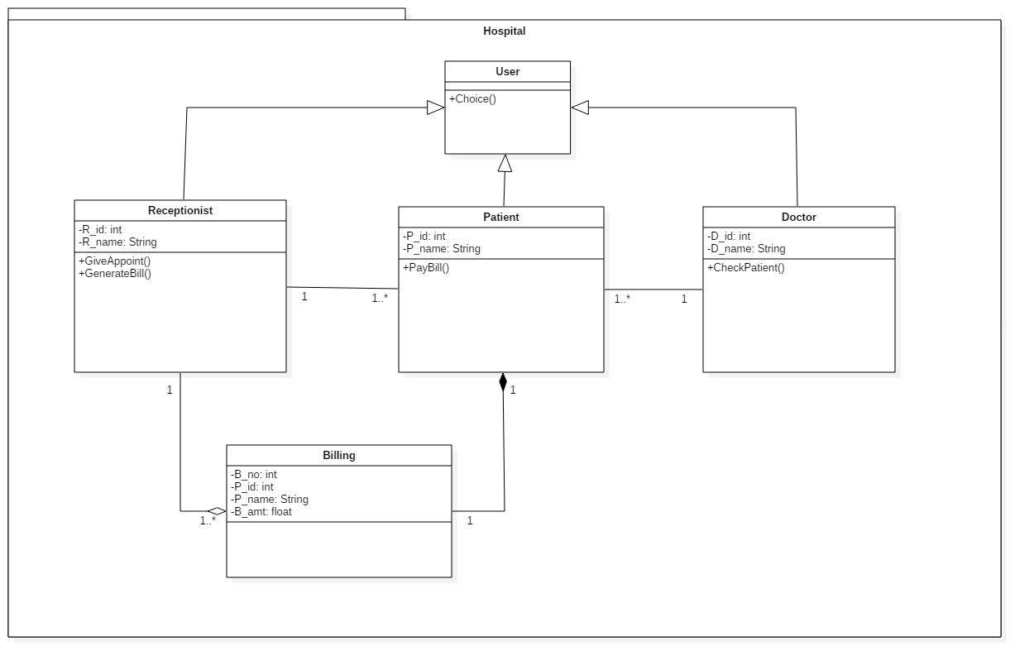

- Source Code Java Sistem Manajemen Rumah Sakit

- User.Java
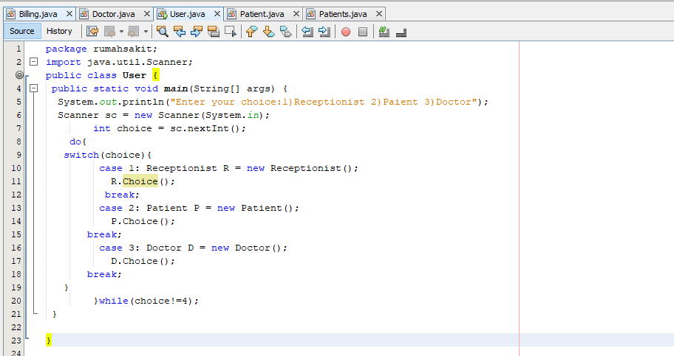

- Receptionist.java
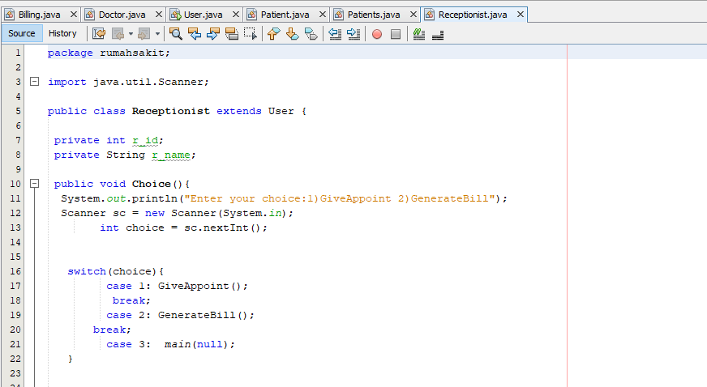

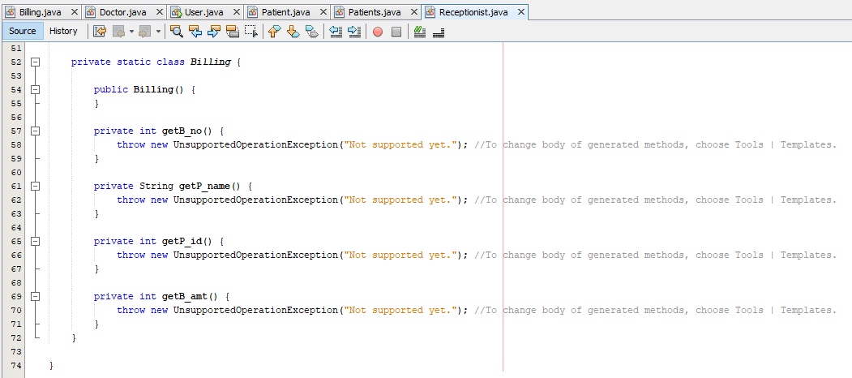

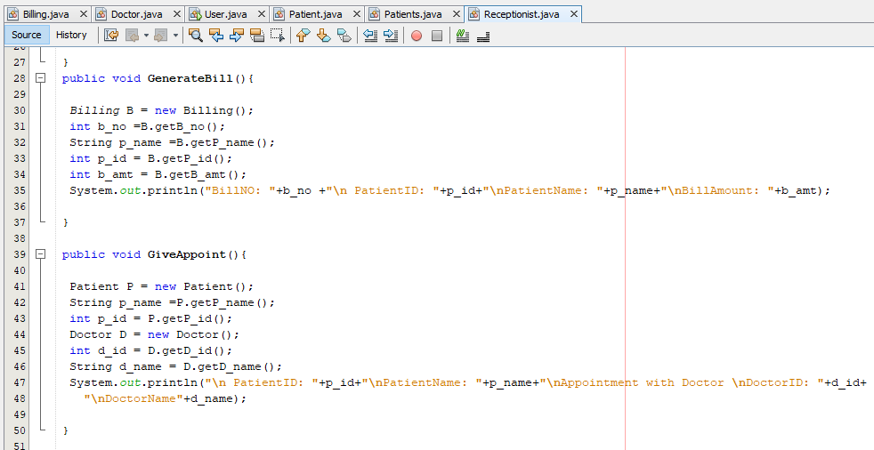

- Patient.Java
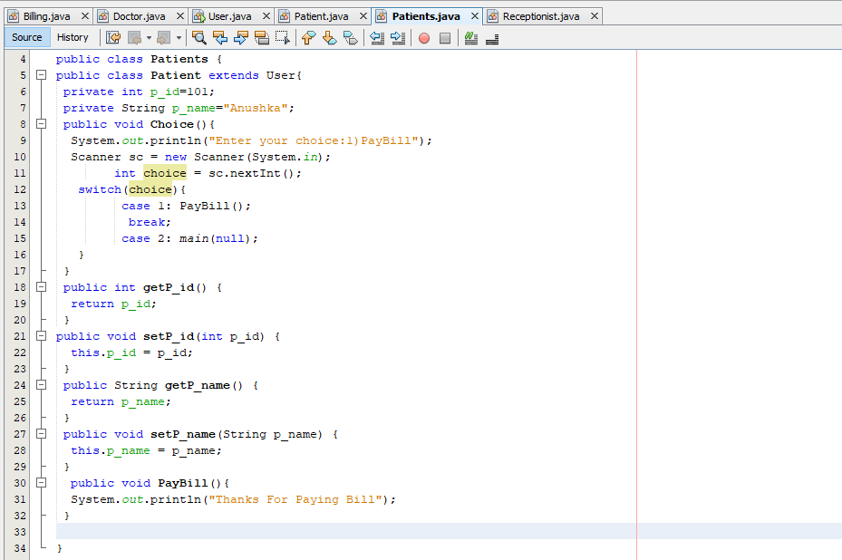
- Doctor.Java
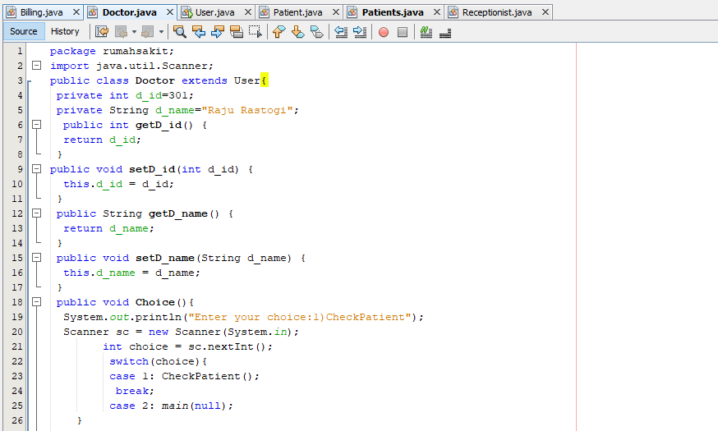
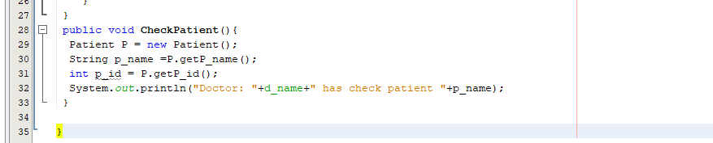

- Billing.Java

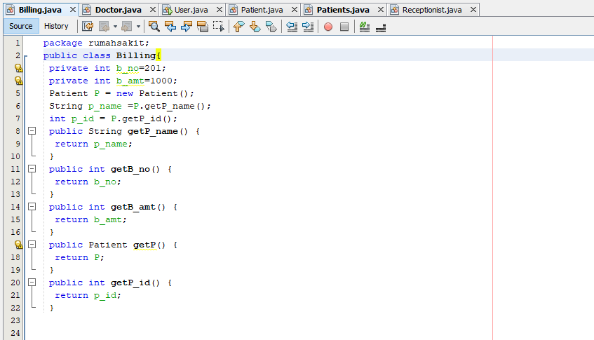

- Hasil Running Program akan menunjukkan menu pilihan user, setelah itu terdapat pilihan kedua yang bisa disesuaikan dengan kebutuhan, setelah proses running berjalan, maka akan muncul keterangan

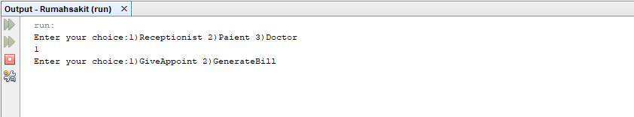

SEKIAN TERIMAKASIH

